走访校友企业 共话双向赋能
——校友办赴海淀区开展校企合作调研

10月15日，校友办何晓红一行赴海淀区走访校友、对接校企合作，我校营00级校友郭伟、计95级校友欧阳文泽随行。
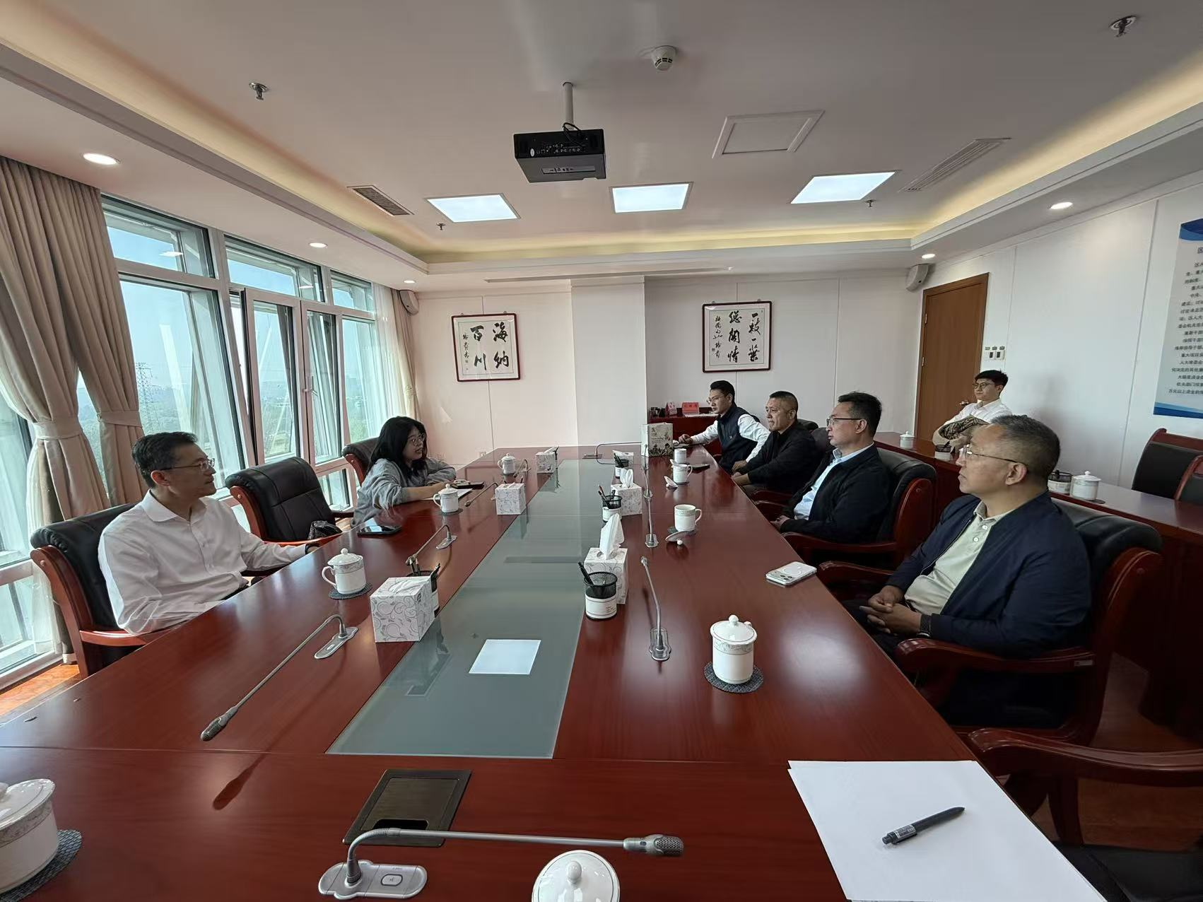
上午，调研组首先到访看望我校90级石油加工专业校友、海淀区人大常委会党组书记、主任王明哲，并系统听取了海淀区相关负责人关于科技服务业相关政策的解读。双方围绕科技服务、智慧农业、招商引资和产业政策进行商洽，并重点就产教融合基地选址、校企协同创新等事项深入交流，促进政策资源与校友企业需求精准匹配。
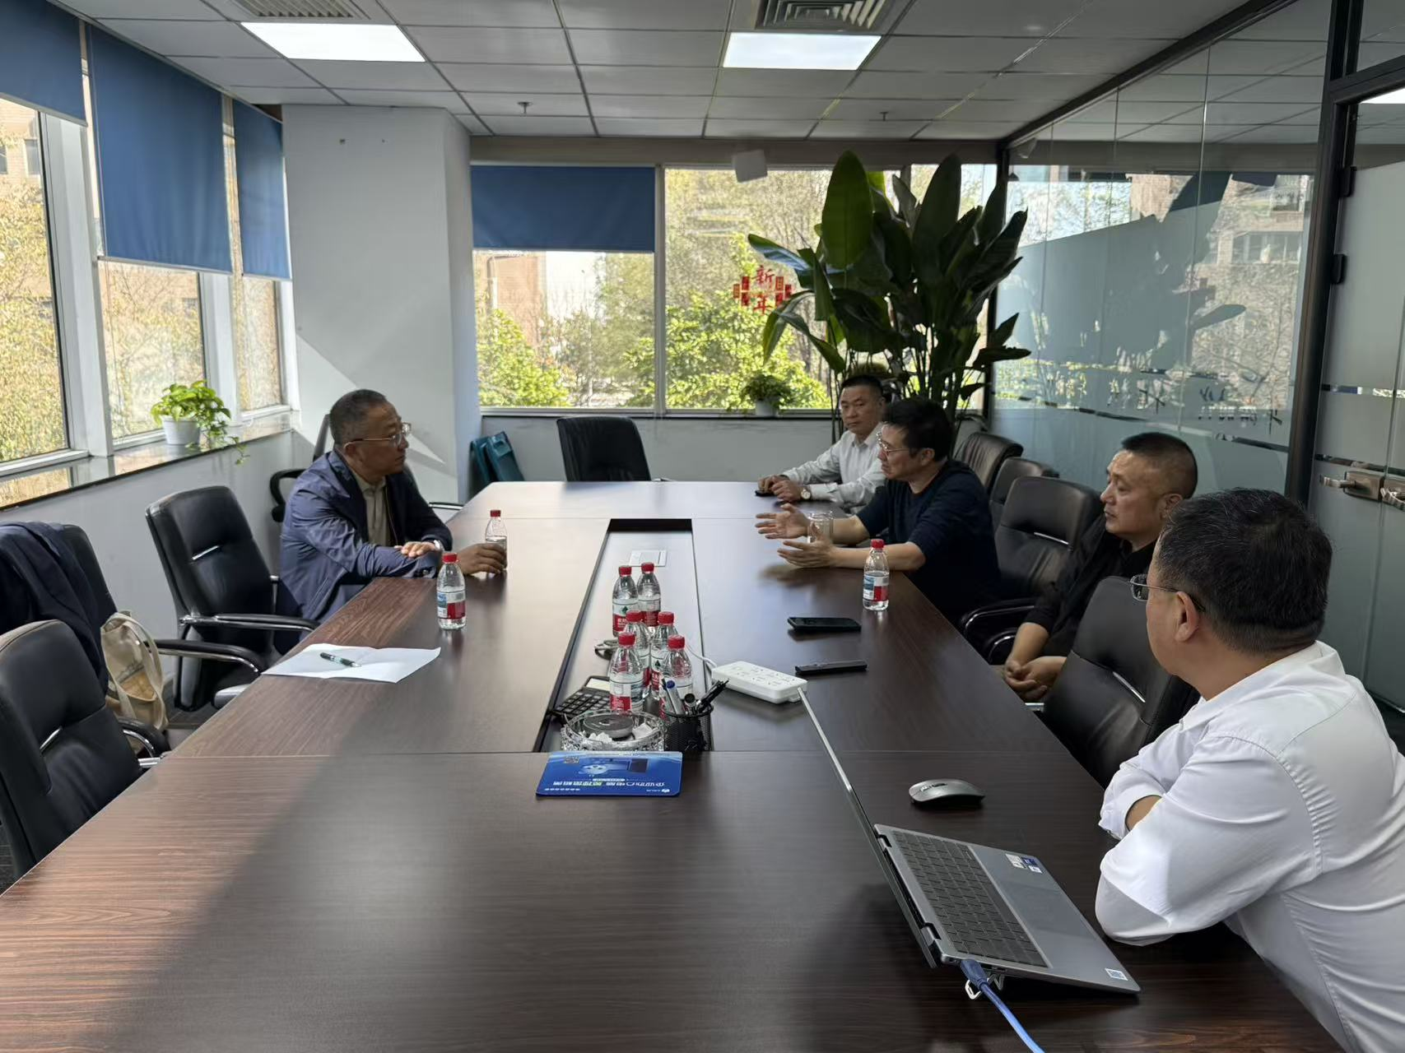
随后，调研组来到北京华路时代信息技术股份有限公司。公司董事长、我校自99级校友朱凌峰全面介绍了关于智慧工厂建设及产教融合实践情况，双方就共建实训平台和实验室、推动校友企业相互赋能、以项目反哺教学科研等交换意见。
校友办负责人何晓红表示，校友是母校发展不可或缺的力量，学校始终关注校友成长和校友企业发展。校友办将发挥桥梁纽带作用，建立常态化联络机制，依托学校学科、科研和人才优势，促进政策、资源与校友企业需求精准对接，推动校友企业相互赋能，支持技术研发与成果转化，搭建校企互利共赢平台。

